PAKET SOAL VISUAL-KONTEKSTUAL
OPERASI HITUNG CAMPURAN BILANGAN RASIONAL
Matematika - Fase D / Kelas VII - Materi 12 (2.6)

Mata Pelajaran | Matematika
Materi | 12 - 2.6 Operasi Hitung Campuran Bilangan Rasional
Komposisi | 7 pilihan ganda + 3 esai scaffolding
Alokasi Waktu | 75 menit
Tujuan Pembelajaran
Peserta didik dapat menerapkan urutan operasi hitung dalam menyelesaikan operasi campuran yang melibatkan pecahan, desimal, persen, dan bilangan rasional bertanda dengan benar.
Nama | ........................................................
Kelas/Absen | ........................................................
Tanggal | ........................................................
Nilai | ........................................................
Petunjuk: Baca stimulus dan visual dengan teliti. Pilih jawaban beserta alasan yang paling tepat. Untuk esai, kerjakan mandiri terlebih dahulu; bantuan diberikan bertahap setelah jawaban diperiksa.

BAGIAN 1 - KISI-KISI DAN PETA KOMPETENSI

Fokus kompetensi: Peserta didik dapat menerapkan urutan operasi hitung dalam menyelesaikan operasi campuran yang melibatkan pecahan, desimal, persen, dan bilangan rasional bertanda dengan benar.
Keterkaitan disiplin ilmu: Bisnis ritel dan pengelolaan anggaran.
No. | Bentuk | Level | Indikator yang Diukur | Konteks Visual
1 | PG | C2/C3 | Laporan pembayaran manakah yang menerapkan urutan operasi dan dasar perhitungan dengan b | Koperasi Madrasah
2 | PG | C2/C3 | Empat kelompok menyampaikan hasil berbeda. Laporan manakah yang paling dapat dipertanggu | Dapur Praktik
3 | PG | C3/C4 | Strategi manakah yang menggunakan hubungan antarbesaran secara benar dan menghasilkan si | Ruang Pendingin
4 | PG | C3/C4 | Setelah data, satuan, dan aturan matematis diperiksa, pernyataan manakah yang layak dite | Laboratorium Larutan
5 | PG | C3/C4 | Keputusan manakah yang paling tepat apabila seluruh informasi pada visual dan konteks ma | Papan Urutan Operasi
6 | PG | C3/C4 | Manakah analisis yang menunjukkan proses, hasil, dan justifikasi matematis secara benar? | Analisis Pekerjaan Siswa
7 | PG | C3/C4 | Setelah hasil diverifikasi terhadap data pada visual, laporan kelompok manakah yang seha | Anggaran Kebersihan
8 | Esai | C4/C5 | Kantin membuat 8 teko minuman. Setiap teko memerlukan 3/4 liter sari buah dan 0,25 liter | Produksi Minuman
9 | Esai | C4/C5 | Bengkel keterampilan memiliki papan sepanjang 6,4 meter. Papan dipotong menjadi empat ba | Bengkel Keterampilan
10 | Esai | C4/C5 | OSIM memiliki dana Rp1.200.000. Sebanyak 35% digunakan untuk perlengkapan, 1/4 dari dana | Anggaran OSIM
Standar kualitas: setiap visual menyediakan data penting; opsi memuat hasil dan alasan; pengecoh merepresentasikan miskonsepsi; esai menilai pemodelan, proses, verifikasi, dan kesimpulan.

BAGIAN 2 - NASKAH SOAL SISWA | PILIHAN GANDA 1

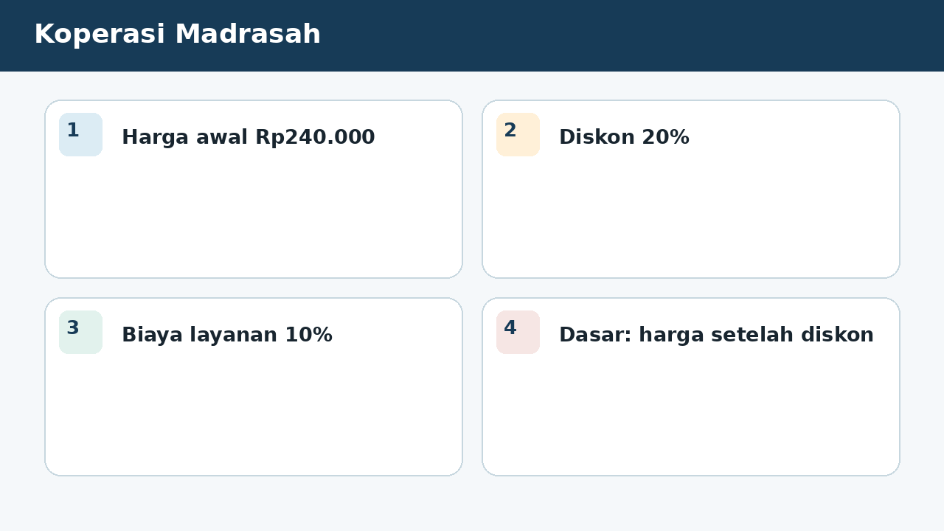
SOAL 1 C2/C3/C4 - Penalaran
Koperasi madrasah memberi diskon 20% untuk sebuah tablet belajar berharga Rp240.000. Setelah diskon, dikenakan biaya layanan 10% dari harga setelah diskon. Fokus analisis kelompok adalah menentukan laporan pembayaran manakah yang menerapkan urutan operasi dan dasar perhitungan dengan benar.
Laporan pembayaran manakah yang menerapkan urutan operasi dan dasar perhitungan dengan benar?
A. Pembayaran Rp211.200 karena Rp240.000 x 80% = Rp192.000, kemudian Rp192.000 x 110% = Rp211.200.
B. Pembayaran Rp192.000 karena biaya layanan diabaikan setelah diskon diberikan.
C. Pembayaran Rp216.000 karena diskon dan biaya layanan langsung digabung menjadi pengurangan 10%.
D. Pembayaran Rp264.000 karena biaya layanan dihitung dari harga awal sebelum diskon lalu diskon tidak diterapkan.

BAGIAN 2 - NASKAH SOAL SISWA | PILIHAN GANDA 2

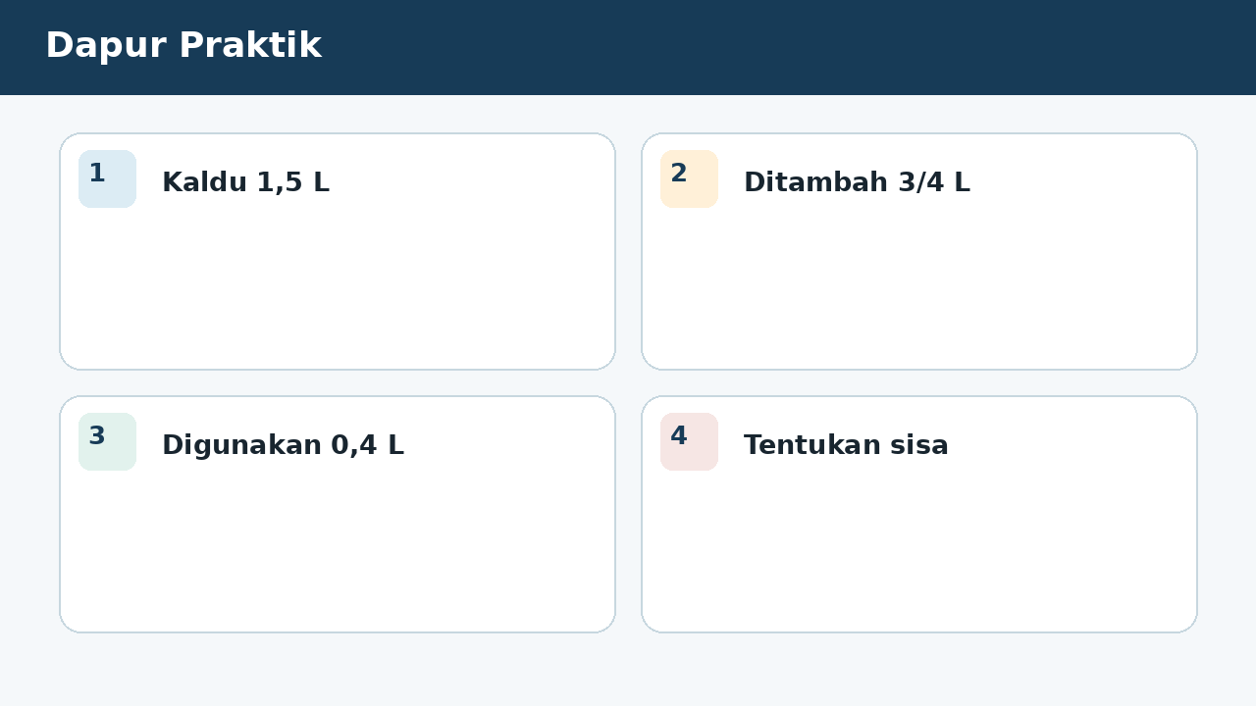
SOAL 2 C2/C3/C4 - Penalaran
Dapur praktik menyiapkan 1,5 liter kaldu, menambahkan 3/4 liter air, lalu menggunakan 0,4 liter campuran untuk mencicipi dan pengujian rasa. Fokus analisis kelompok adalah menentukan catatan volume akhir manakah yang benar beserta model operasinya.
Empat kelompok menyampaikan hasil berbeda. Laporan manakah yang paling dapat dipertanggungjawabkan berdasarkan konsep yang dipelajari?
A. 1,10 L karena 1,5 - 0,4 tanpa memperhitungkan air tambahan.
B. 1,85 L karena 1,5 + 0,75 - 0,4 = 1,85.
C. 2,65 L karena semua bilangan dijumlahkan tanpa memperhatikan kata digunakan.
D. 0,35 L karena 0,75 - 0,4 lalu 1,5 diabaikan.

BAGIAN 2 - NASKAH SOAL SISWA | PILIHAN GANDA 3

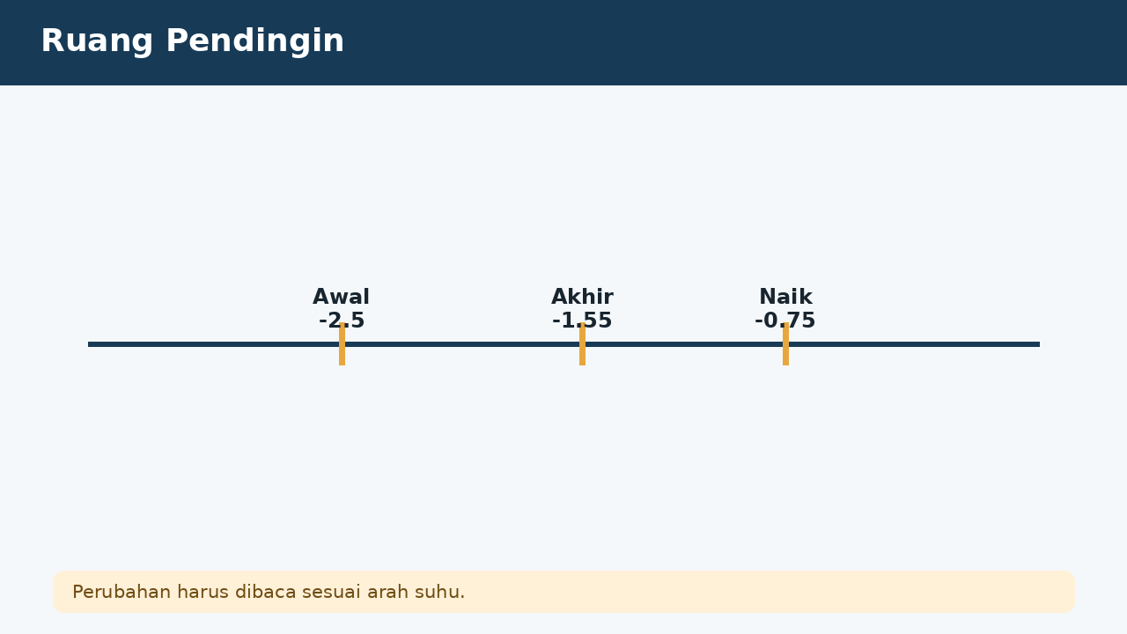
SOAL 3 C2/C3/C4 - Penalaran
Ruang pendingin mula-mula bersuhu -2,5°C. Saat pintu dibuka, suhu naik 1,75°C, kemudian sistem pendingin menurunkannya lagi 0,8°C. Fokus analisis kelompok adalah menentukan pembacaan akhir dan penafsiran manakah yang tepat.
Strategi manakah yang menggunakan hubungan antarbesaran secara benar dan menghasilkan simpulan yang konsisten dengan visual?
A. -1,55°C karena -2,5 + 1,75 - 0,8 = -1,55; suhu tetap di bawah nol.
B. 0,05°C karena semua nilai dianggap positif sebelum dijumlahkan.
C. -3,45°C karena kenaikan 1,75°C diperlakukan sebagai penurunan.
D. 1,55°C karena tanda negatif pada hasil dihilangkan.

BAGIAN 2 - NASKAH SOAL SISWA | PILIHAN GANDA 4

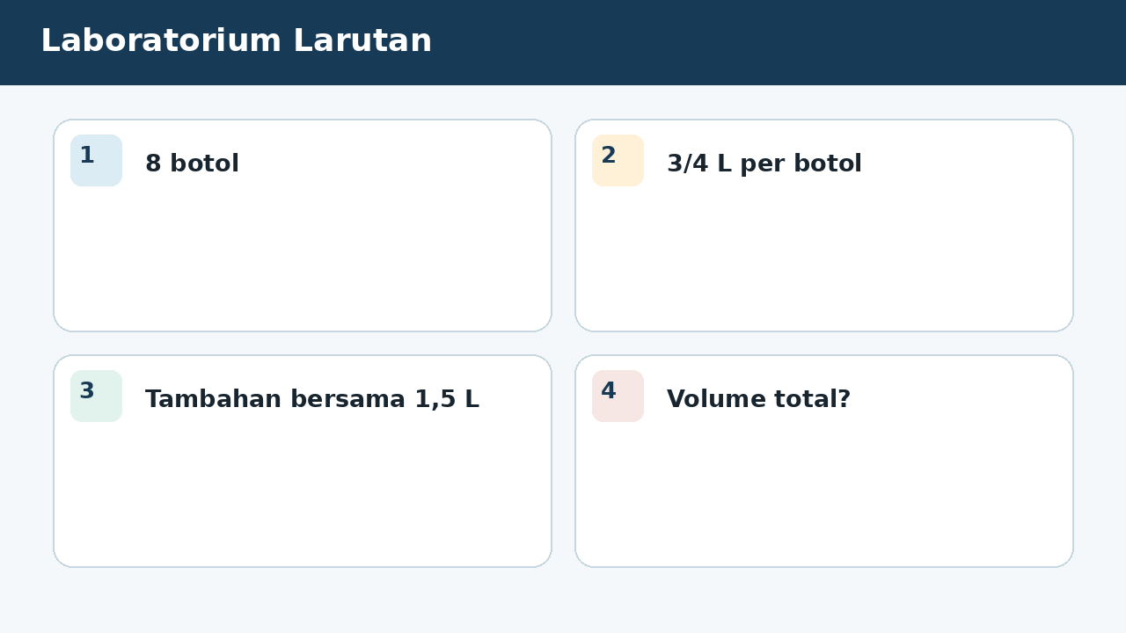
SOAL 4 C2/C3/C4 - Penalaran
Laboratorium menyiapkan delapan botol larutan. Setiap botol mula-mula diisi 3/4 liter, lalu seluruh wadah mendapat tambahan bersama sebanyak 1,5 liter. Fokus analisis kelompok adalah menentukan pernyataan volume total manakah yang benar.
Setelah data, satuan, dan aturan matematis diperiksa, pernyataan manakah yang layak diterima?
A. 7,5 L karena 8 x 3/4 + 1,5 = 6 + 1,5.
B. 7,0 L karena 8 - 3/4 + 1,5.
C. 13,5 L karena 8 + 3/4 + 1,5.
D. 4,5 L karena 3/4 + 1,5 kemudian dikalikan dua.

BAGIAN 2 - NASKAH SOAL SISWA | PILIHAN GANDA 5

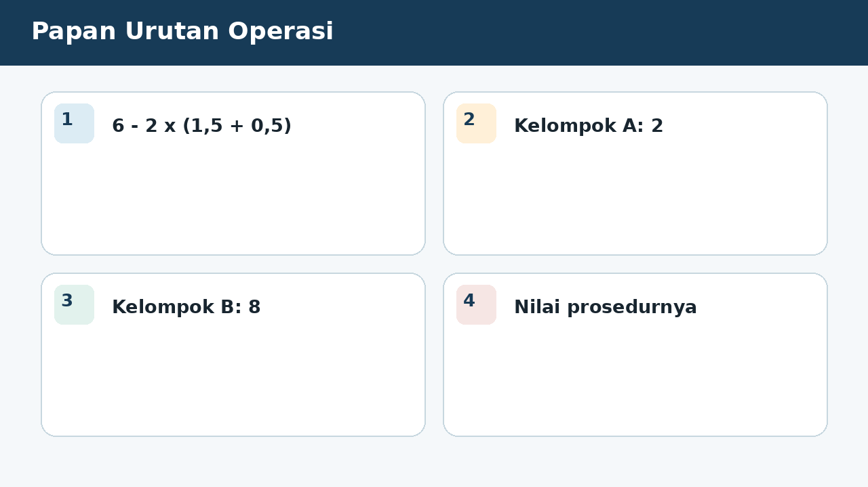
SOAL 5 C2/C3/C4 - Penalaran
Pada papan hitung tertulis 6 - 2 x (1,5 + 0,5). Kelompok A memperoleh 2, sedangkan Kelompok B memperoleh 8. Fokus analisis kelompok adalah menentukan penilaian manakah yang tepat terhadap kedua hasil tersebut.
Keputusan manakah yang paling tepat apabila seluruh informasi pada visual dan konteks masalah digunakan?
A. Kelompok A benar: kurung 2, lalu 2 x 2 = 4 dan 6 - 4 = 2, karena kurung didahulukan, lalu perkalian, kemudian pengurangan.
B. Kelompok B benar karena pengurangan harus dikerjakan sebelum perkalian.
C. Keduanya benar karena urutan operasi dapat dipilih bebas.
D. Keduanya salah; hasil yang benar 5 karena hanya 1,5 yang dikalikan dua.

BAGIAN 2 - NASKAH SOAL SISWA | PILIHAN GANDA 6

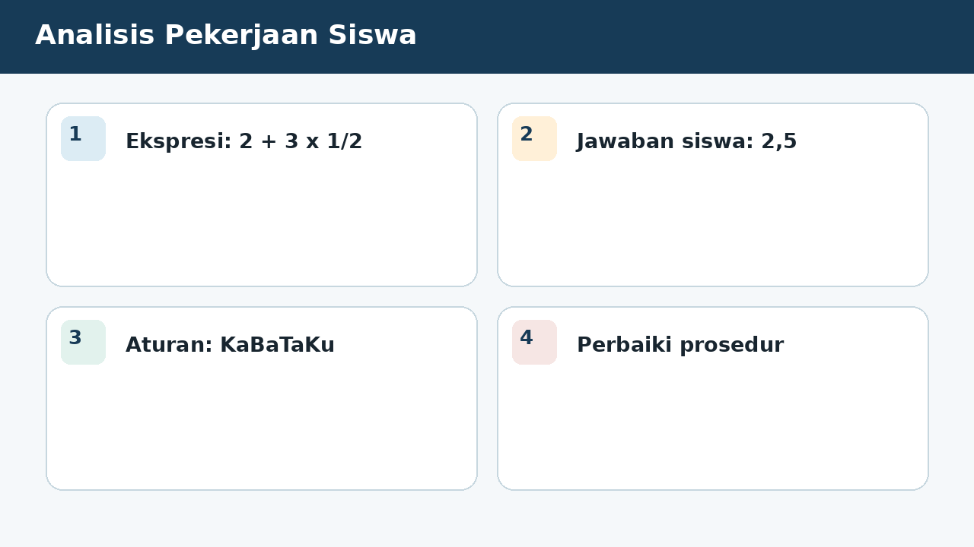
SOAL 6 C2/C3/C4 - Penalaran
Seorang siswa menghitung 2 + 3 x 1/2 dan menuliskan hasil 2,5 karena ia menjumlahkan 2 + 3 terlebih dahulu. Fokus analisis kelompok adalah menentukan perbaikan yang paling tepat.
Manakah analisis yang menunjukkan proses, hasil, dan justifikasi matematis secara benar?
A. Hasil 3,5 karena 3 x 1/2 = 1,5 dikerjakan lebih dahulu, kemudian ditambah 2.
B. Hasil 2,5 karena semua operasi harus dilakukan dari kiri ke kanan.
C. Hasil 5,5 karena 1/2 dianggap 0,5 lalu semua bilangan dijumlahkan.
D. Hasil 1,0 karena 2 + 3 dianggap sebagai penyebut pecahan.

BAGIAN 2 - NASKAH SOAL SISWA | PILIHAN GANDA 7

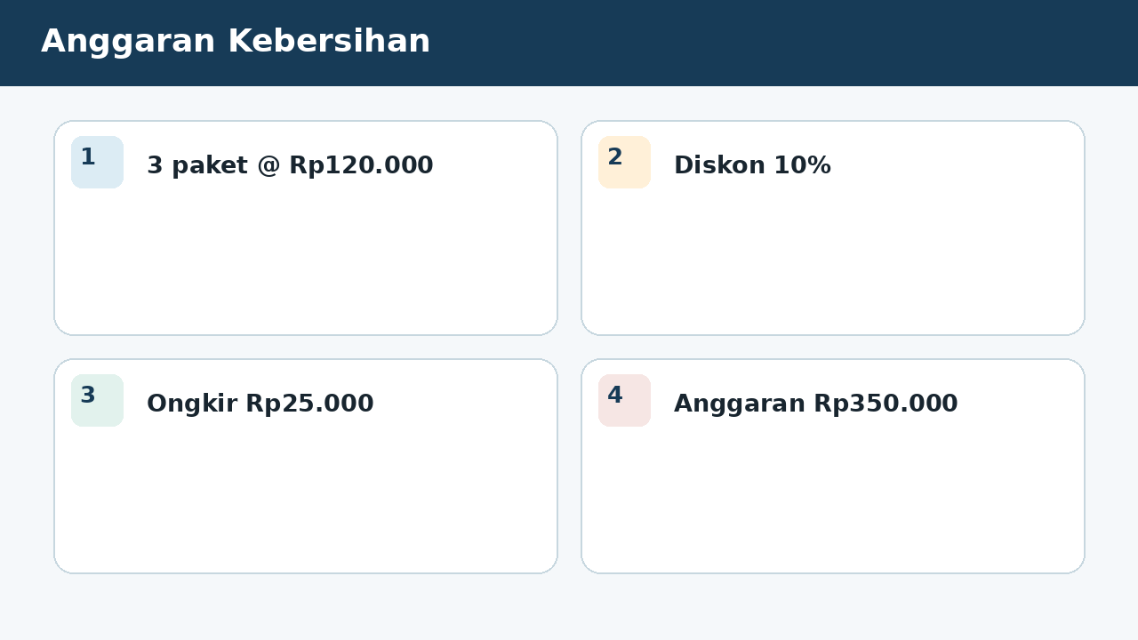
SOAL 7 C2/C3/C4 - Penalaran
Panitia membeli tiga paket alat kebersihan seharga Rp120.000 per paket. Toko memberi diskon 10% dari total belanja dan mengenakan ongkir tetap Rp25.000. Anggaran tersedia Rp350.000. Fokus analisis kelompok adalah menentukan keputusan manakah yang didukung perhitungan yang benar.
Setelah hasil diverifikasi terhadap data pada visual, laporan kelompok manakah yang seharusnya dipilih?
A. Belanja cukup karena 3 x Rp120.000 x 90% + Rp25.000 = Rp349.000, tersisa Rp1.000.
B. Belanja tidak cukup karena total sebelum diskon Rp360.000 langsung dibandingkan dengan anggaran.
C. Belanja cukup dan tersisa Rp26.000 karena ongkir tidak perlu dihitung.
D. Belanja tidak cukup Rp35.000 karena diskon dianggap menambah harga.

BAGIAN 3 - ESAI SCAFFOLDING | SOAL 8

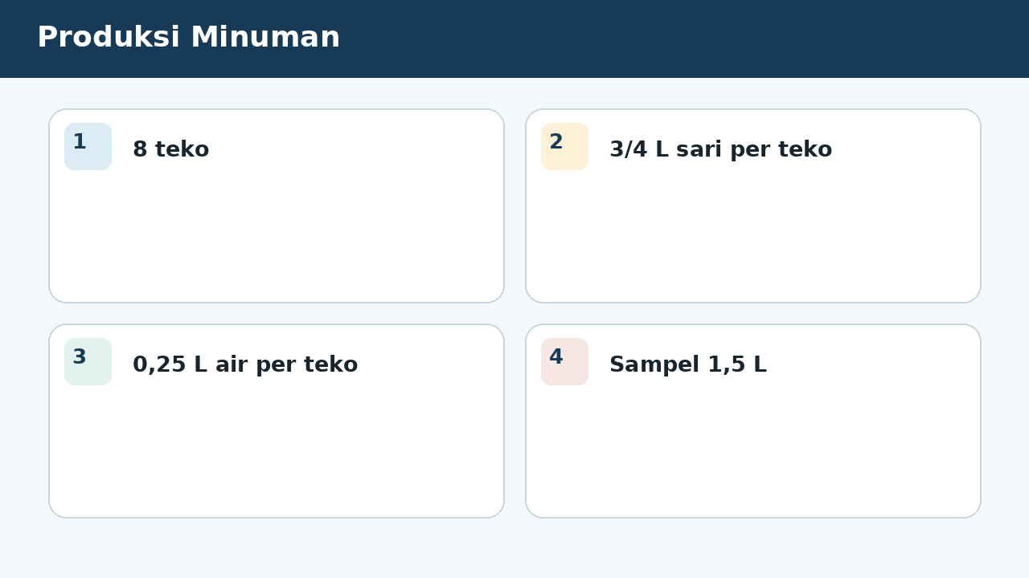
SOAL 8 - JAWABAN MANDIRI
Kantin membuat 8 teko minuman. Setiap teko memerlukan 3/4 liter sari buah dan 0,25 liter air. Setelah seluruh campuran dibuat, 1,5 liter digunakan untuk sampel. Tentukan volume yang tersisa dan jelaskan urutan operasi yang digunakan.
Model yang dapat digunakan: 8 x (3/4 + 0,25) - 1,5
....................................................................................................................................
....................................................................................................................................
....................................................................................................................................
....................................................................................................................................
....................................................................................................................................
Catatan guru: buka Bantuan 1 hanya setelah siswa mencoba mandiri; lanjutkan Bantuan 2 dan 3 secara progresif bila masih diperlukan.

BAGIAN 3 - ESAI SCAFFOLDING | SOAL 9

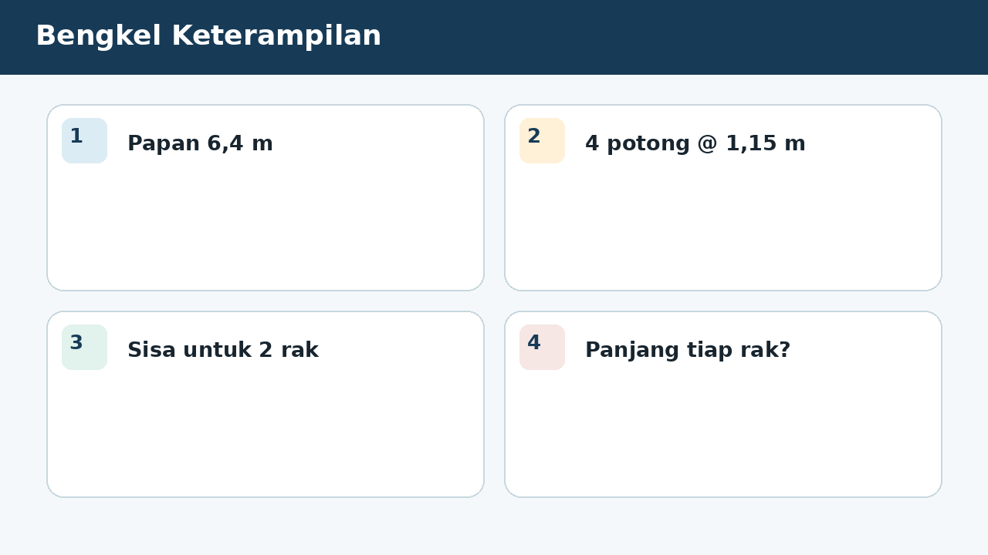
SOAL 9 - JAWABAN MANDIRI
Bengkel keterampilan memiliki papan sepanjang 6,4 meter. Papan dipotong menjadi empat bagian masing-masing 1,15 meter, kemudian sisa papan dibagi rata untuk dua rak kecil. Tentukan panjang papan untuk setiap rak dan buktikan hasilnya.
Model yang dapat digunakan: (6,4 - 4 x 1,15) : 2
....................................................................................................................................
....................................................................................................................................
....................................................................................................................................
....................................................................................................................................
....................................................................................................................................
Catatan guru: buka Bantuan 1 hanya setelah siswa mencoba mandiri; lanjutkan Bantuan 2 dan 3 secara progresif bila masih diperlukan.

BAGIAN 3 - ESAI SCAFFOLDING | SOAL 10

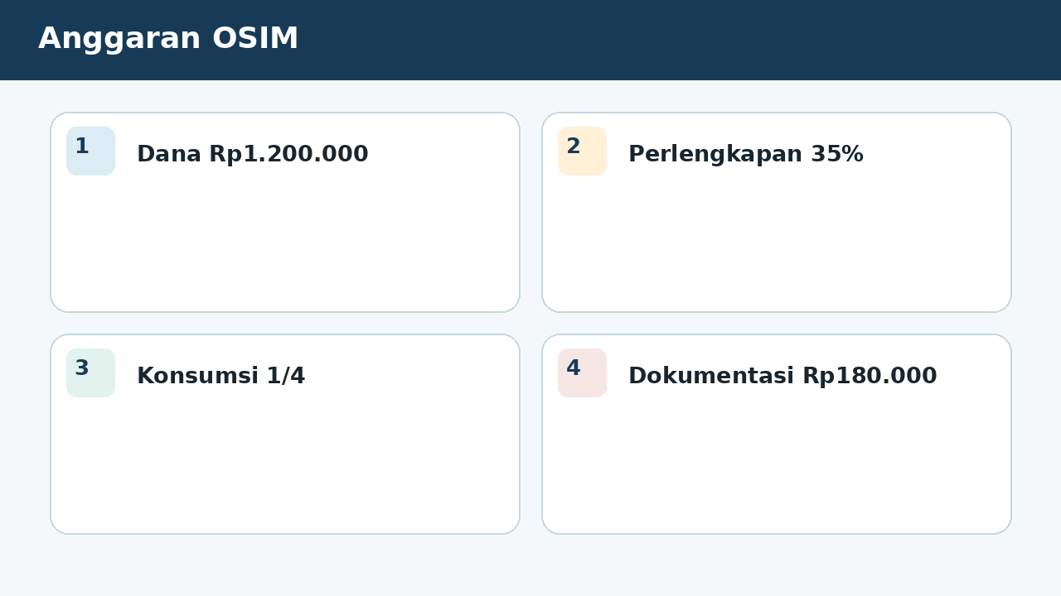
SOAL 10 - JAWABAN MANDIRI
OSIM memiliki dana Rp1.200.000. Sebanyak 35% digunakan untuk perlengkapan, 1/4 dari dana awal untuk konsumsi, dan Rp180.000 untuk dokumentasi. Tentukan sisa dana, nilai apakah cukup untuk biaya transportasi Rp280.000, dan jelaskan keputusanmu.
Model yang dapat digunakan: 1.200.000 - (35% x 1.200.000 + 1/4 x 1.200.000 + 180.000
....................................................................................................................................
....................................................................................................................................
....................................................................................................................................
....................................................................................................................................
....................................................................................................................................
Catatan guru: buka Bantuan 1 hanya setelah siswa mencoba mandiri; lanjutkan Bantuan 2 dan 3 secara progresif bila masih diperlukan.

BAGIAN 4 - KUNCI, PEMBAHASAN, DAN MISKONSEPSI

1. A - Diskon dihitung terlebih dahulu, kemudian biaya layanan diterapkan pada harga hasil diskon.
Miskonsepsi sasaran: Menggabungkan persentase tanpa memperhatikan dasar perhitungan.
2. B - Ubah 3/4 menjadi 0,75 lalu kerjakan penjumlahan dan pengurangan dari kiri ke kanan.
Miskonsepsi sasaran: Mengabaikan satu tahap atau salah menafsirkan penggunaan sebagai penambahan.
3. A - Perubahan naik bernilai positif dan penurunan bernilai negatif.
Miskonsepsi sasaran: Salah tanda pada perubahan suhu dan hasil akhir.
4. A - Kerjakan perkalian sebelum penjumlahan.
Miskonsepsi sasaran: Mengoperasikan banyak botol sebagai bilangan yang dijumlahkan atau dikurangkan.

BAGIAN 4 - KUNCI DAN BANTUAN ESAI (LANJUTAN)

5. A - Kurung didahulukan, lalu perkalian, kemudian pengurangan.
Miskonsepsi sasaran: Mengerjakan dari kiri ke kanan tanpa aturan atau hanya mengalikan satu suku dalam kurung.
6. A - Perkalian harus didahulukan daripada penjumlahan.
Miskonsepsi sasaran: Mengabaikan prioritas operasi.
7. A - Total barang dihitung, diskon diterapkan, lalu ongkir tetap ditambahkan.
Miskonsepsi sasaran: Membandingkan sebelum seluruh komponen dihitung atau mengabaikan ongkir.

BAGIAN 5 - SCAFFOLDING ESAI DAN RUBRIK

Soal 8 - Kunci ringkas: Per teko 0,75 + 0,25 = 1 L. Delapan teko menghasilkan 8 L. Setelah 1,5 L digunakan, tersisa 6,5 L.
Bantuan 1: Hitung kebutuhan satu teko terlebih dahulu.
Bantuan 2: Kalikan hasil satu teko dengan 8.
Bantuan 3: Kurangi volume sampel dari volume seluruh campuran.
Soal 9 - Kunci ringkas: Panjang terpakai 4 x 1,15 = 4,6 m. Sisa 6,4 - 4,6 = 1,8 m. Setiap rak mendapat 1,8 : 2 = 0,9 m. Pemeriksaan: 4,6 + 2 x 0,9 = 6,4 m.
Bantuan 1: Hitung panjang yang digunakan untuk empat potongan.
Bantuan 2: Kurangi dari panjang awal untuk memperoleh sisa.
Bantuan 3: Bagi sisa menjadi dua dan periksa dengan operasi balik.
Soal 10 - Kunci ringkas: Perlengkapan Rp420.000; konsumsi Rp300.000; dokumentasi Rp180.000. Total Rp900.000, sisa Rp300.000. Dana cukup untuk transportasi Rp280.000 dan tersisa Rp20.000.
Bantuan 1: Hitung 35% dan 1/4 dari dana awal secara terpisah.
Bantuan 2: Jumlahkan seluruh pengeluaran lalu kurangkan dari dana awal.
Bantuan 3: Bandingkan sisa dana dengan kebutuhan transportasi.
Rubrik setiap esai (maksimum 6): memahami informasi 1; membangun model/strategi 1; proses hitung/logika 2; hasil tepat 1; kesimpulan dan verifikasi 1.
Skor keseluruhan: PG 7 poin + Esai 18 poin = 25 poin. Nilai = skor perolehan / 25 x 100.

BAGIAN 6 - AUDIT MUTU PAKET

✓ Tujuan pembelajaran, stimulus, visual, dan indikator selaras.
✓ Tujuh pilihan ganda menuntut interpretasi atau penerapan, bukan sekadar menyalin angka.
✓ Pilihan jawaban memuat hasil sekaligus alasan; pengecoh berbasis miskonsepsi.
✓ Tiga esai menyediakan bantuan progresif dan rubrik analitik.
✓ Visual tidak memuat penanda jawaban benar dan dilengkapi teks alternatif.
✓ Satuan, simbol, operasi, kunci, dan pembahasan telah diperiksa konsistensinya.
✓ Dokumen siap digunakan untuk asesmen formatif, latihan, atau pengayaan.
Catatan penggunaan: Guru dapat menyesuaikan waktu, angka, dan konteks lokal tanpa mengubah kompetensi yang dinilai. Untuk menjaga validitas, visual dan batang soal harus tetap dipertahankan sebagai satu kesatuan.

